Консультация для родителей
«Культура проведения семейного досуга»

Составила и провела
воспитатель МДОУ «Детский сад №91» Размолодина М.С.

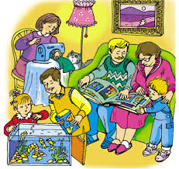
Культура проведения досуга складывается в дошкольный период жизни. В ее формировании особая роль принадлежит семье, семейным традициям. На ребенка влияет сама атмосфера семейного досуга. Способы проведения и организации взрослыми своего свободного времени малыш усваивает в силу свойственного в семье «скрытого воспитания». Исследования педагогов показывают, что содержание детского досуга в семье достаточно однообразно, особенно в будни.
Кафедра педагогики РГПУ им Герцена г. Санкт-Петербург проводила исследование на тему «Какие они современные дошкольники?» в разных городах России. Результаты исследования показали, что 35-46% детей радует совместная деятельность со взрослыми. Дети очень ориентированы на совместную деятельность с близкими. В то же время интересны рассуждения дошкольников о том, чем занимаются их родители в семье. Основная масса детей сообщила, что свой досуг родители посвящают домашним делам или выполнению профессиональных обязанностей. Ответы дошкольников: «У родителей нет никаких сил для меня», «Каждый в семье занимается своим делом», «Мама громко слушает музыку, а я закрываю дверь».
Разобщенность ребенка и родителей, проблема детского одиночества прослеживается во многих ответах. (60-85% детей из разных городов)

С каждым годом возрастает динамика рисунков детей, где изображена игра в одиночестве, где нет взрослого, нет человека, а присутствуют предметы домашнего интерьера, домашние питомцы. Современные дети все реже рисуют на своих рисунках традиционные игрушки и все чаще компьютеры и планшеты.
Редко практикуется в семейном досуге совместная творческая деятельность родителей с детьми, характерна тенденция снижения удельного веса домашнего чтения. Нет обмена впечатлениями, мнениями между родителями и ребенком. А для дошкольника родители-самые значимые люди. На вопрос «Без чего человек не может быть счастлив?» 37-45% детей отвечали: «Без родных»
Неконструктивный стиль семейного досуга не позволяет в полной мере реализовать потенциал города как центра культуры и искусства, открывающего возможности для воспитания с детства человека культуры, духовной личности.

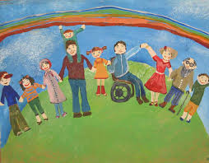
Расширения культурного пространства для содержательного досуга детей возможно посредством взаимодействия детского сада и семьи. Данное взаимодействие следует рассматривать как деловое партнерство двух социальных институтов, ответственных за воспитание; как совместную, взаимодополняющую деятельность субъектов, каждый из которых вносит свой вклад в решение общей задачи развития ребенка как субъекта детской досуговой деятельности.

Для этого необходимо:
- Создание общей установки взрослых как партнеров на совместное решение задач реализации широких возможностей мегаполиса как центра культуры и искусства в воспитании у детей базиса культуры досуга;
- Выработка общей идеи сотрудничества и практическое осуществление делового партнерства детского сада и семьи в организации взаимодополняющей содержательной досуговой деятельности детей;
- Реализация единого, согласованного индивидуально ориентированного подхода к ребенку с целью воспитания культуры досуга.

Наиболее эффективной формой сотрудничества педагога с родителями – деловое партнерство в рамках деятельности детско-родительских клубов: «Оч.умелые ручки», «Будь готов», «Здоровячок» и т.д. Непосредственное общение детей и взрослых членов клуба позволяет родителям осознать педагогический потенциал содержательного семейного досуга в развитии современного ребенка, а также получить конкретные рекомендации по его организации.
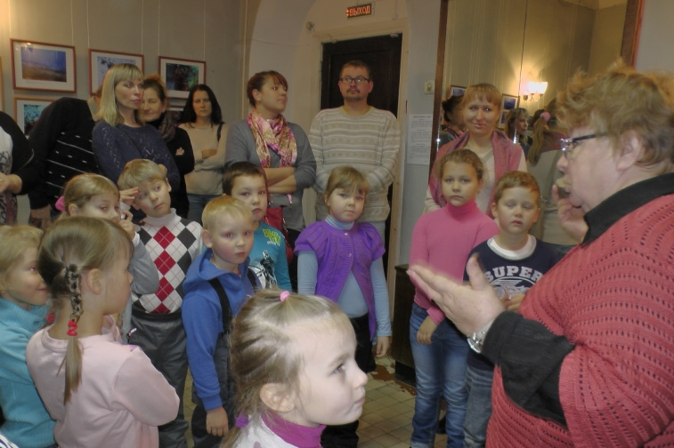
Обеспечить эффективность педагогического сопровождение досуга детей в детском саду дает возможность метод проектов, ориентированный на разнообразные виды детской творческой деятельности, взаимодействие с родителями через совместный с ребенком семейный досуг, а также презентацию конечного продукта детской проектной деятельности родителям. В детском саду реализуется проект «Выходной в музее», когда дети с родителями и педагогами в выходной день посещают занятия в музее-заповеднике: «Прогулка в лес» (отдел природы), «Ярмарка» (интерактивная выставка), «Рождение города» (отдел истории) и др. После такого совместного посещения музея дети с помощью родителей рисуют то, что им больше всего запомнилось и составляют рассказ по рисунку. В группе они рассказывают своим друзьям о том, как посетили музей и что им больше всего запомнилось. Такие выходы можно организовать в театр, зоопарк, и др. учреждения нашего города.
Таким образом, использование культурного потенциала города позволяет воспитывать у детей привычку к содержательному досугу.

